Додаток
до рішення виконкому
від 21 червня 2023 р. №127
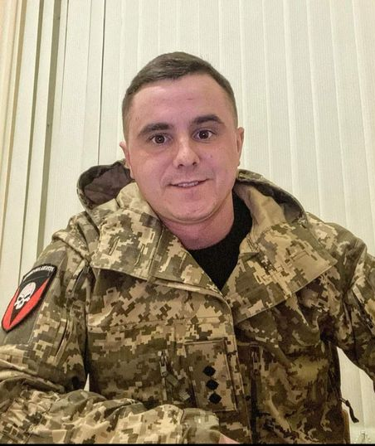

У цій школі навчався
Таран
Юрій Олександрович
(23.04.1997 – 18.07.2022)
Капітан, командир підрозділу 72 ОМПБ, героїчно загинув за незалежність України,
за мирне небо, за щасливе майбутнє.
Нагороджений орденом
Богдана Хмельницького III ступеня.

Вічна шана і пам'ять герою! Герої житимуть вічно!

Секретар виконавчого комітету А.П.Філімонов

